Отчет о проделанной работе МБУ ДК «Восток»
за период с 22 марта по 28 марта 2021 года

22.03 в ДК «Восток» прошел «Танцевальный вечер 50 +». Посвящено мероприятие было Дню весеннего равноденствия. Гостей мероприятия ожидали различные традиционные игры и развлечения. По окончанию вечера прозвучали зажигательные пени и мелодии. Посетило мероприятие 20 человек.
В дни весенних каникул в ДК «Восток» прошли мультпоказы для детей «Дед Мороз и лето», «Приключения Васи Куролесова», «Баранкин, будь человеком!» Посетило мероприятие 98 человек.
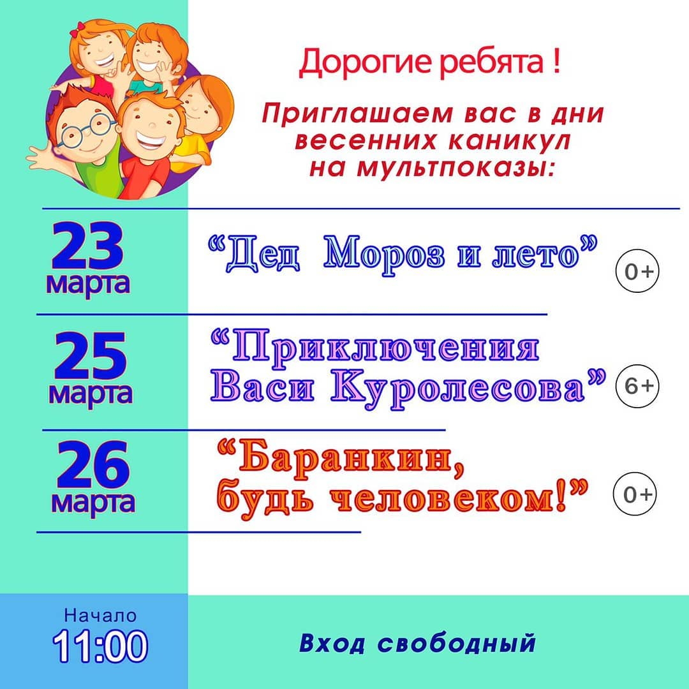

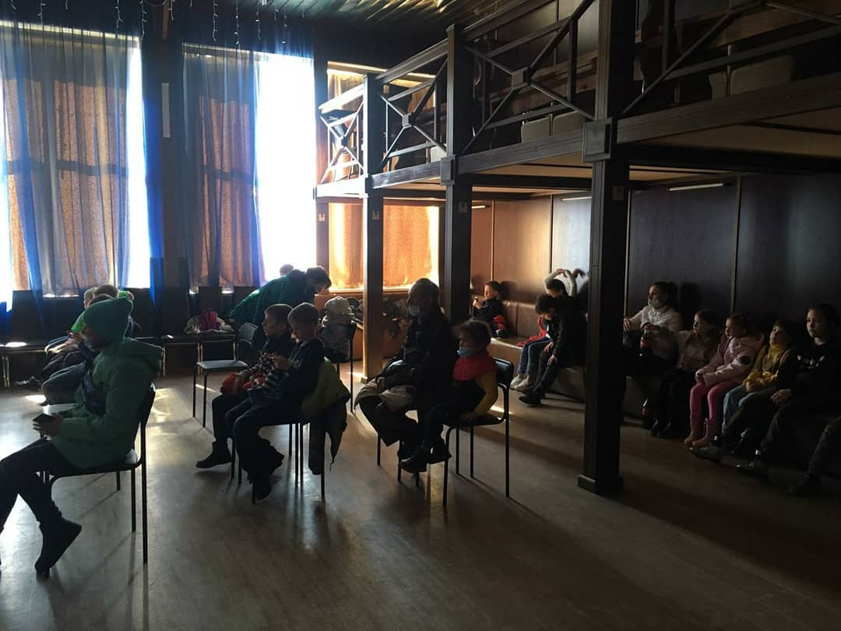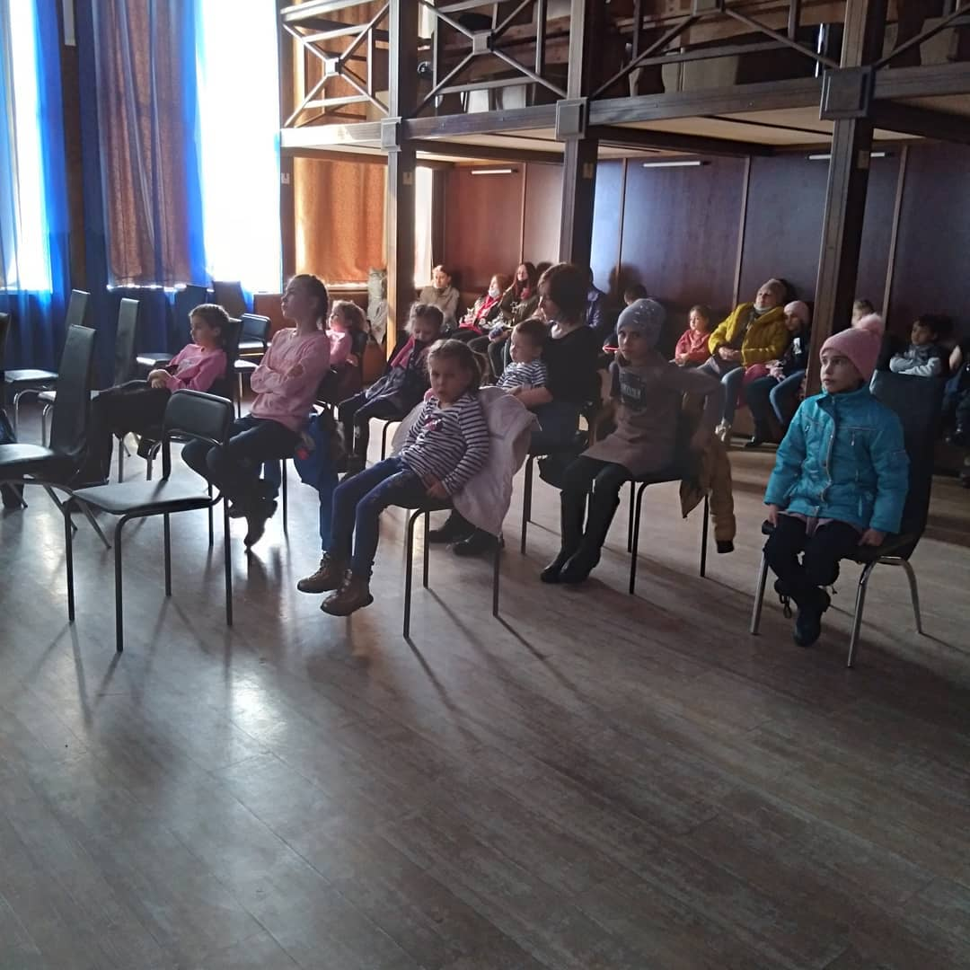

27.03 в 9.00 на городской площади прошла «Зарядка чемпионов». Провели зарядку Наталья Рублева, руководитель народного ансамбля современного танца «Своя территория» и образцового ансамбля эстрадного танца «Веснушки.ru», преподаватель высшей категории, Олег Рублев, руководитель народного ансамбля современного танца «Своя территория» и образцового ансамбля эстрадного танца «Веснушки.ru», преподаватель вышей категории. Посетило мероприятие 15 человек.
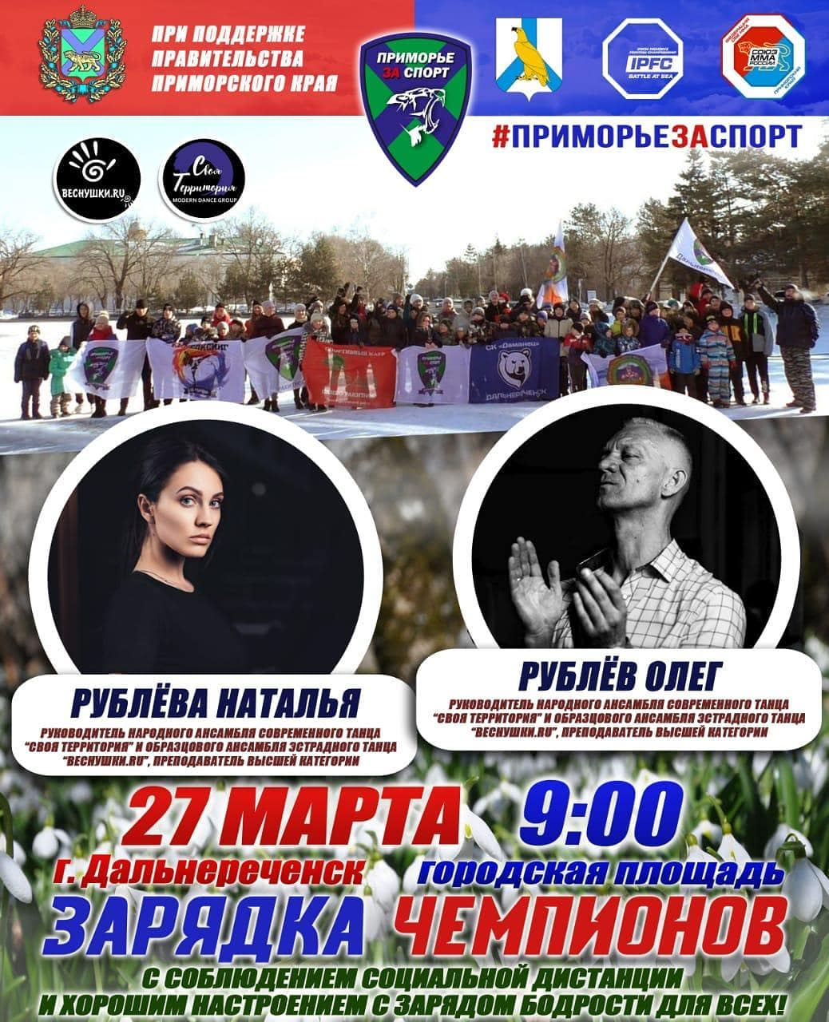
Отчет о проделанной работе клуба «Космос» с. Грушевое

В дни весенних каникул двери клуба «Космос» были открыты для всех ребят села. Сотрудники клуба запланировали мероприятия разной направленности с учётом интересов детей.
23.03 прошла спортивно игровая программа «Да здравствует страна Спортландия!». Программа была насыщенной. Спортивный задор и желание победить захватили соревнующихся. Ребята бегали, прыгали, передавали мяч, передвигались по кочкам.
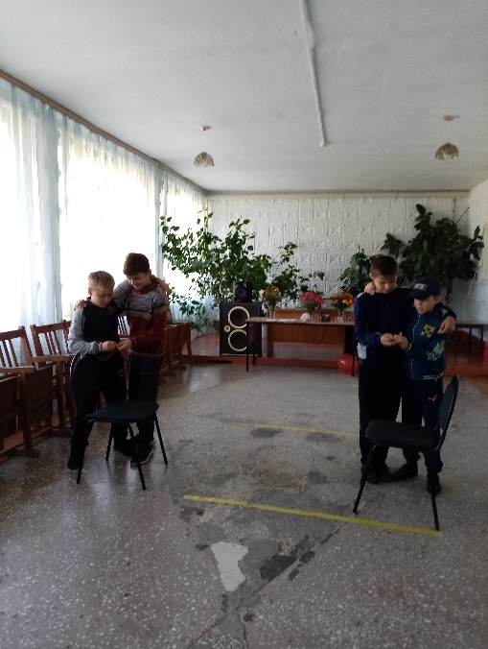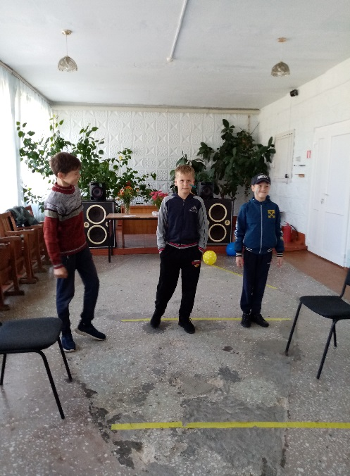

24.03 была опубликована онлайн – публикация путешествие в историю «Эпоха Петра 1». В этом видеоролике всем подписчикам предложили просмотреть самые интересные факты из жизни Петра 1.
25.03 было опубликовано онлайн поздравление с Днём работника культуры.
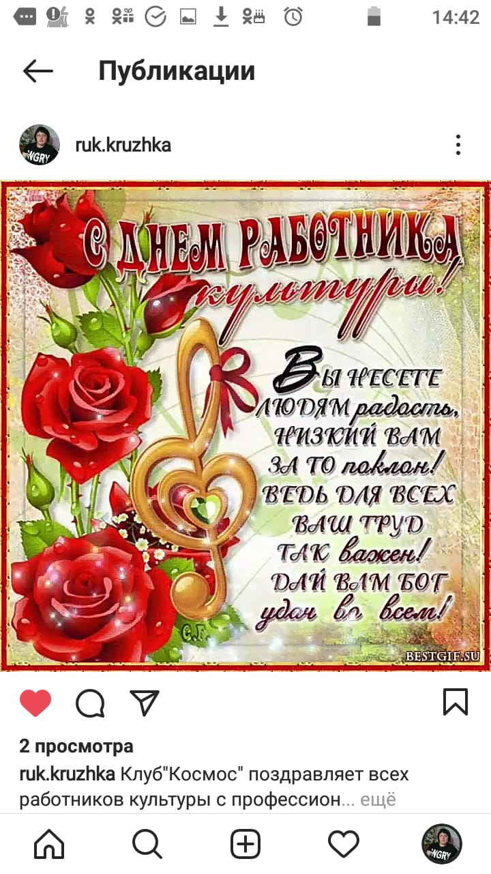

26.03 прошла конкурсную игровую программу «Весёлые художники», участниками которой были ребята ДОУ №5 «Ягодка» и дети села. В гости к ребятам пришёл Художник Круг и на протяжении всего мероприятия развлекал их.

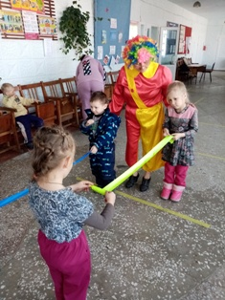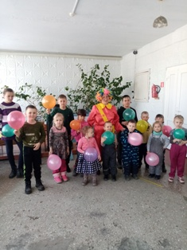

27.03. прошла развлекательно - познавательная программа «На экскурсию в библиотеку с Незнайкой», приуроченная ко Дню книги. Заведующая библиотекой познакомила ребят с новыми книгами и их авторами. Приятной неожиданностью для всех стало появление Незнайки, который пришёл в гости не с пустыми руками, с загадками и призами.
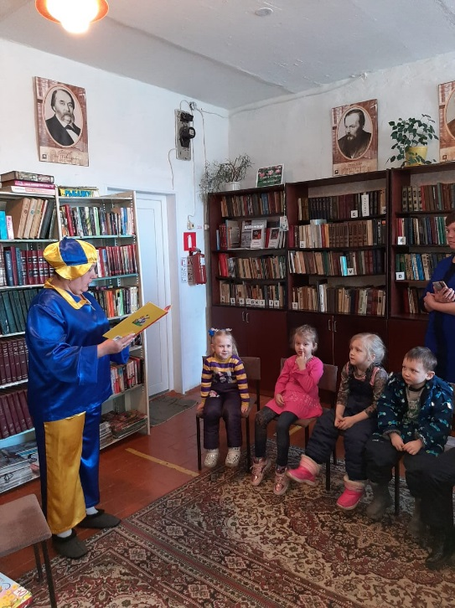. 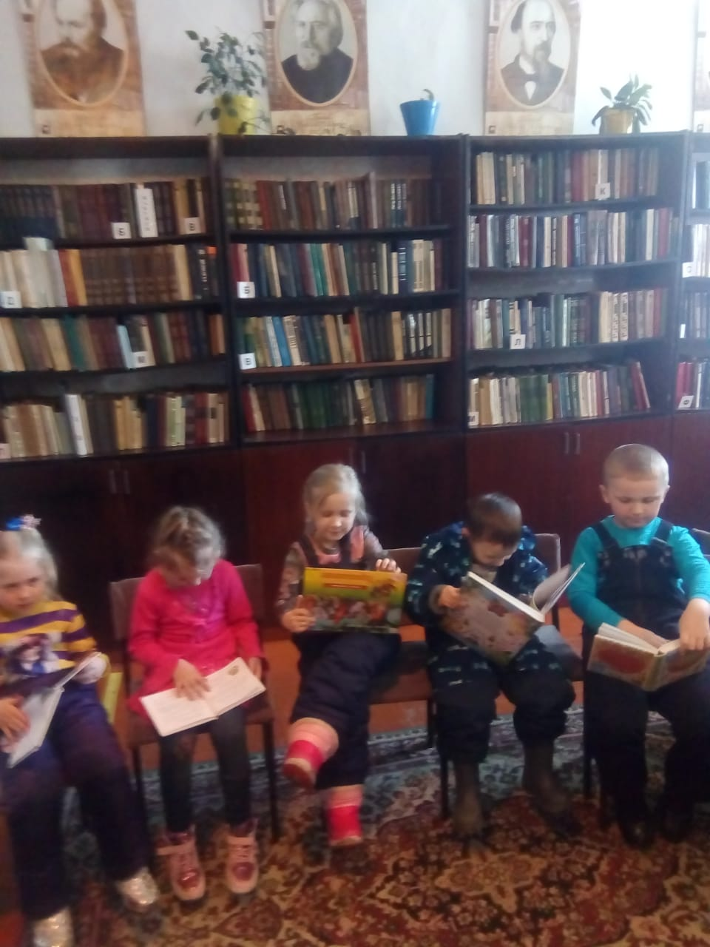

Отчет о проделанной работе клуба с. Лазо
22.03 прошла экскурсия в музей Службы г. Дальнереченск «На страже границы». Ребята познакомились с воинской доблестью и отвагой пограничников в разные исторические периоды.
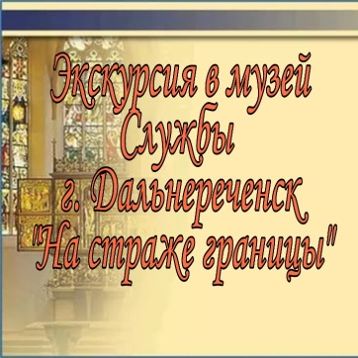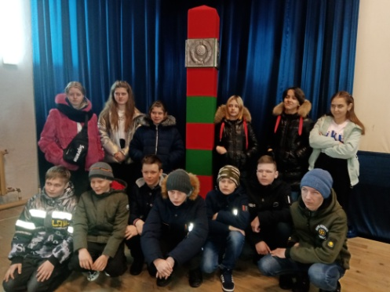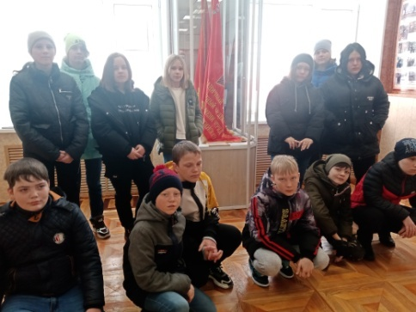
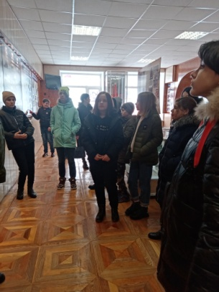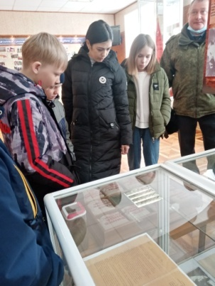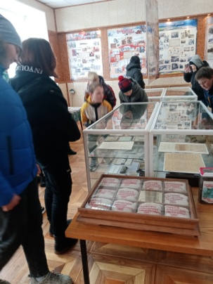

23.03 прошел онлайн – конкурс детских рисунков «Какого цвета «глаза» у светофора?». Ребята вспомнили правила дорожного движения и закрепили свои знания рисунками.
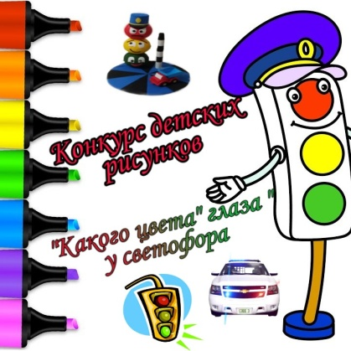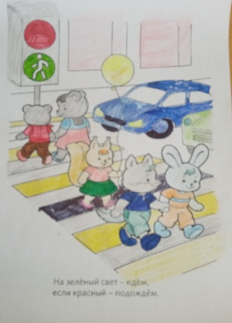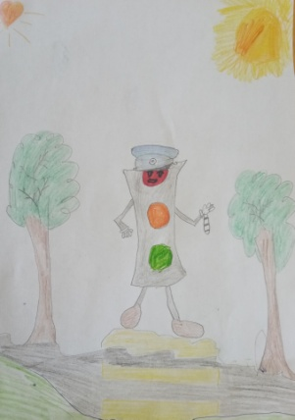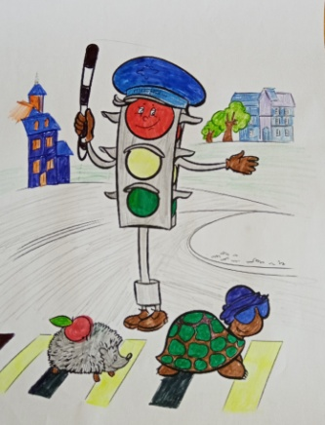
25.03 прошла онлайн познавательная программа ко Дню театра «История Российского театра». В публикации было охвачено небольшая часть истории возникновения Российского театра.
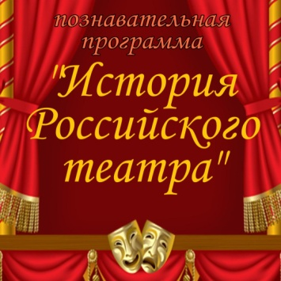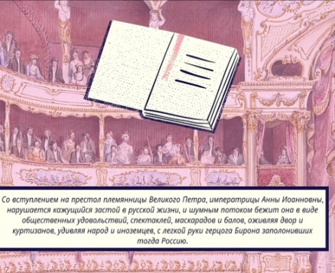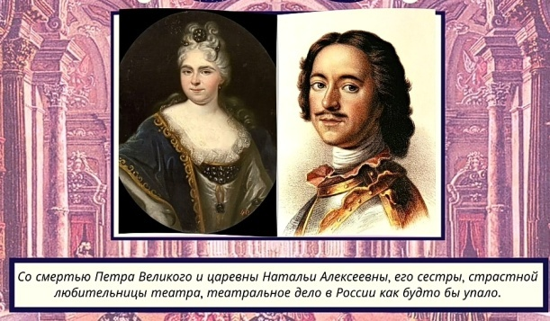
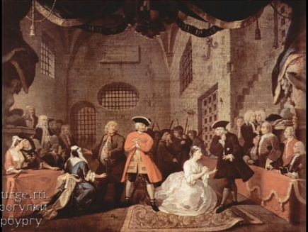

25.03 прошла развлекательная программа для детей «Один час без интернета». Отложив в сторону свои мобильные гаджеты ребята, с большой, огромной радостью окунулись «в мир без интернета». Где их ждали развлечения и занятия по интересам: настольные игры, спортивные состязания по теннису, рисование красками и карандашами.
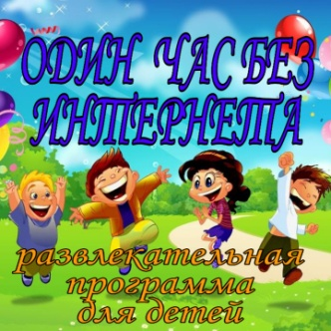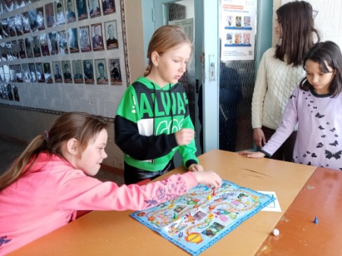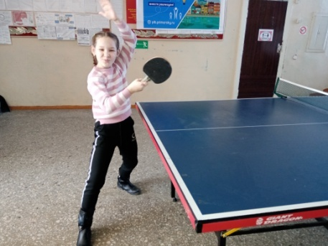
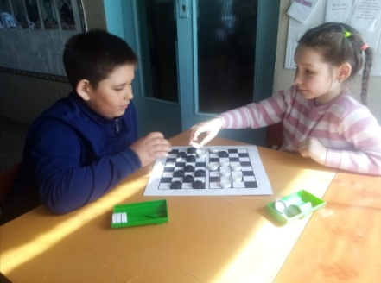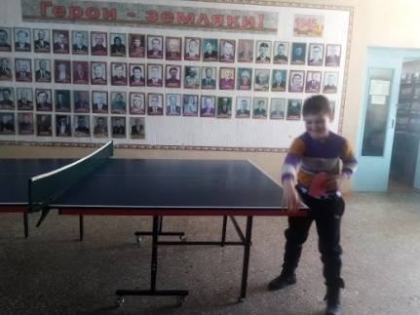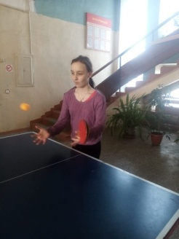
26.03 прошел онлайн познавательный час «115 лет со дня рождения Клавдии Ивановны Шульженко. 165 лет со дня рождения Михаила Александровича Врубеля. 115 лет со дня рождения Александра Артуровича Роу». В публикации освящены краткие биографические и жизненные моменты этих известных людей.
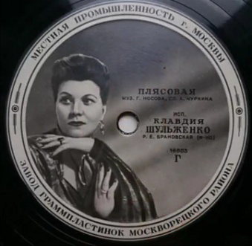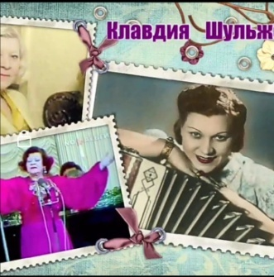
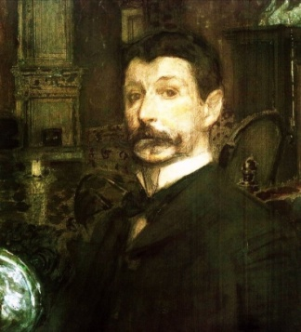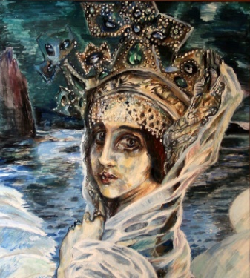
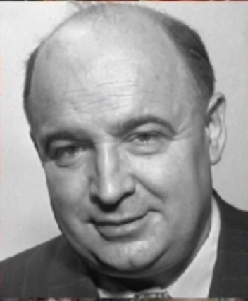
27.03 прошла игровая программа для детей «Путешествие в страну Веселяндию». Ребята отправились в увлекательное путешествие в страну Веселяндию на велосипеде, побывав на станциях «Хохотушкино», «Мультяшкино», «Загадкино», «Повторяйкино». На каждой станции рябят ждали игры, танцы и испытания: «Кто громче смеётся», «Шляпа», «Чудище», «Если нравится тебе, то делай так».
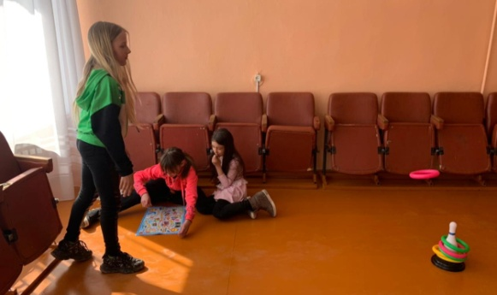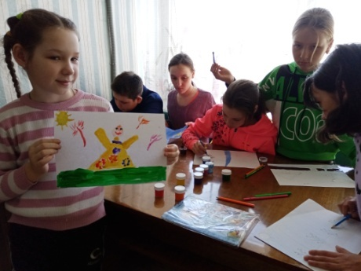
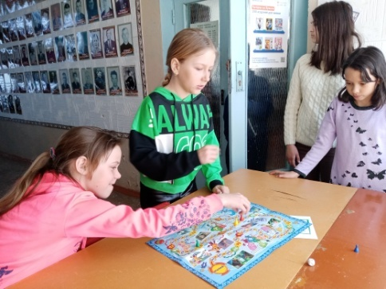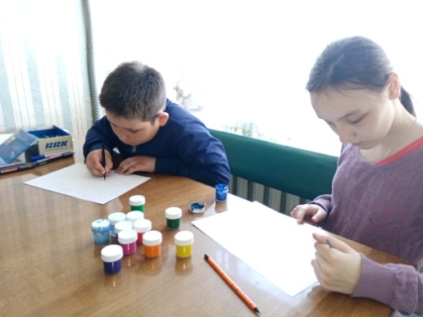
27.03 прошла танцевальная программа для молодежи «В вихре танцев».
Танцевальная программа проходила в веселой, шуточной атмосфере чередуя игровые, развлекательные игры: «Партнеры», «Мини – танцплощадка», «Танцевальные неожиданности» с современными музыкальными треками.

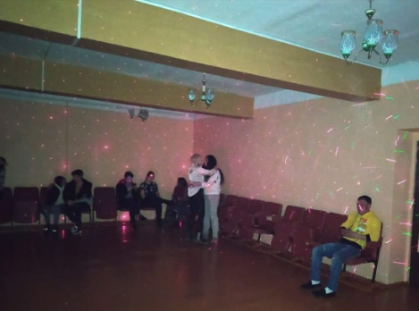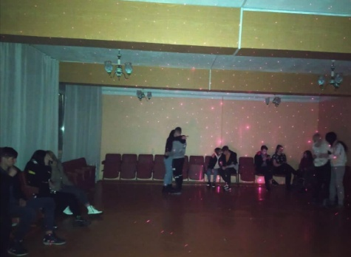

Отчет о проделанной работе Дома культуры имени В. Сибирцева
В дни весенних школьных каникул в Доме культуры прошли мероприятия: Викторина «Поляна сказок» она была подготовлена из отрывков русско – народных сказок и загадок. Ребята с удовольствием вспоминали сказки и давали четкие и правильные ответы. 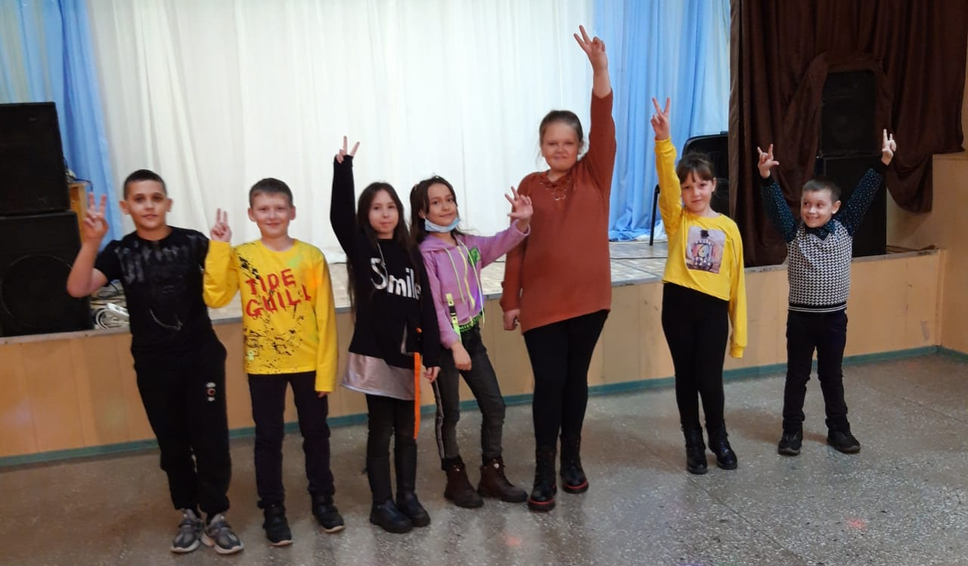
Дискотека «Ура, каникулы!», была приурочена к весенним школьным каникулам. Под современные песни и музыку, ребята танцевали и играли.

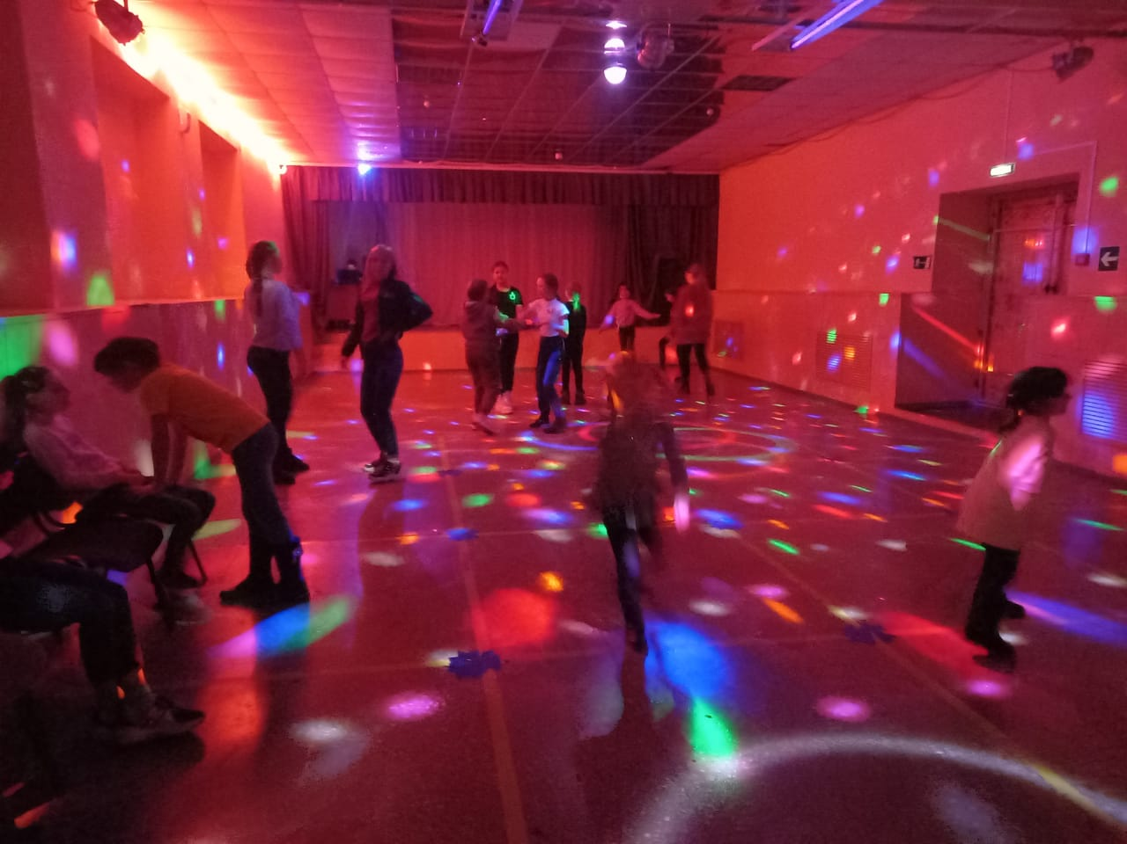
25.03 для ребят микрорайона прошла спортивная программа «Весёлые старты». Мероприятия в первую очередь пропагандировало здоровый образ жизни. 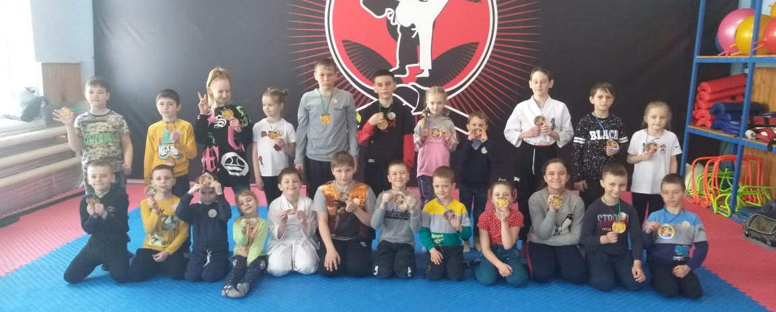
Каждому ребёнку были вручены медали за участие в этой спортивной программе. Программа включала в себя разнообразные эстафеты и задания. Ребята с удовольствием соревновались как на мячах, так и скакалках, прыгали в мешках и преодолевали препятствия.
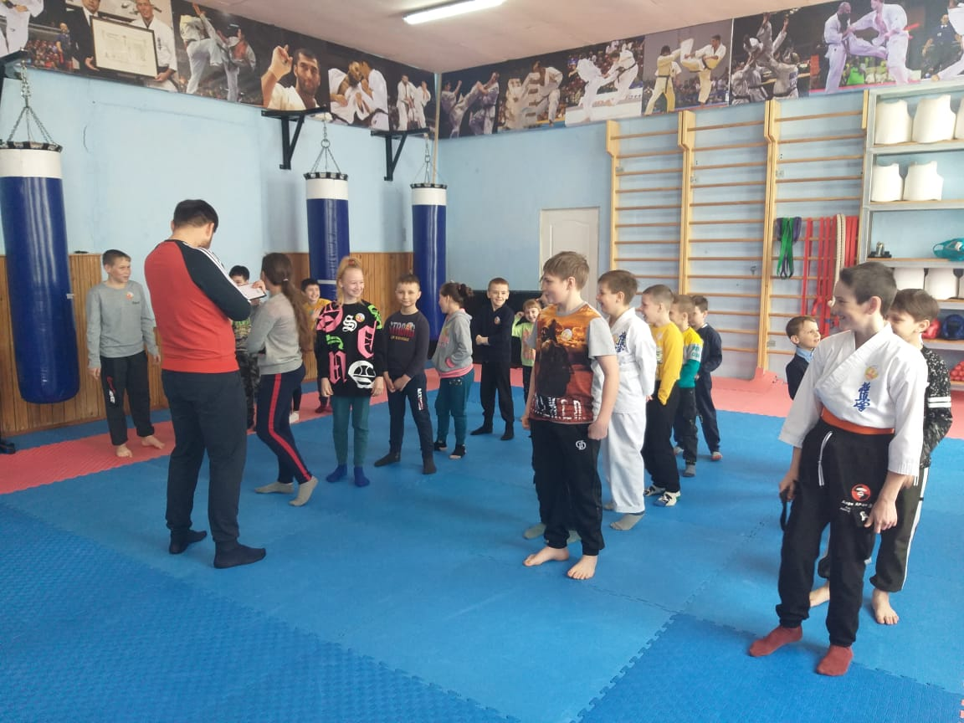
26.03 прошел мастер класс кружка прикладного искусства «Волшебная мастерская» под названием «Весёлый аист». Руководитель кружка Татьяна Дорощенко рассказала ребятам о доброй и красивой птице, где она живет и какие приметы связанны с этой птицей. Вот какие работы дети сделали в этот день.
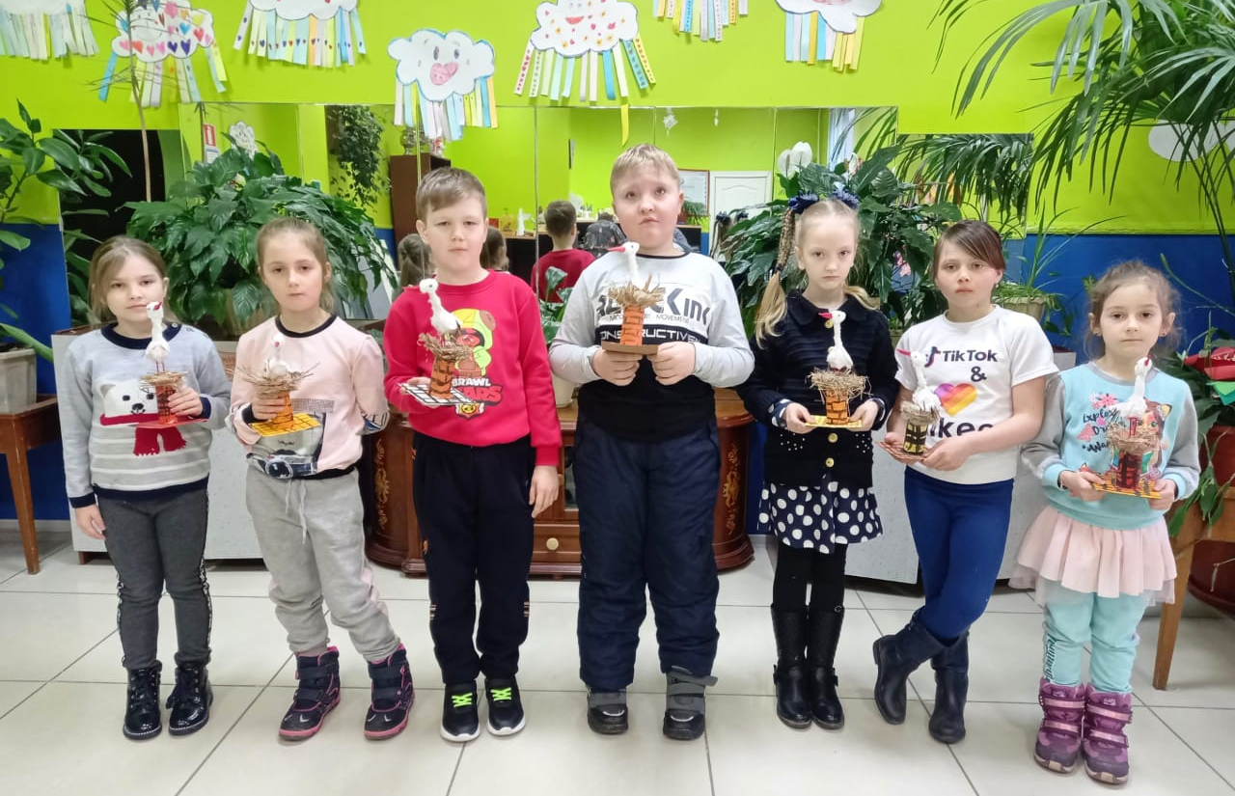
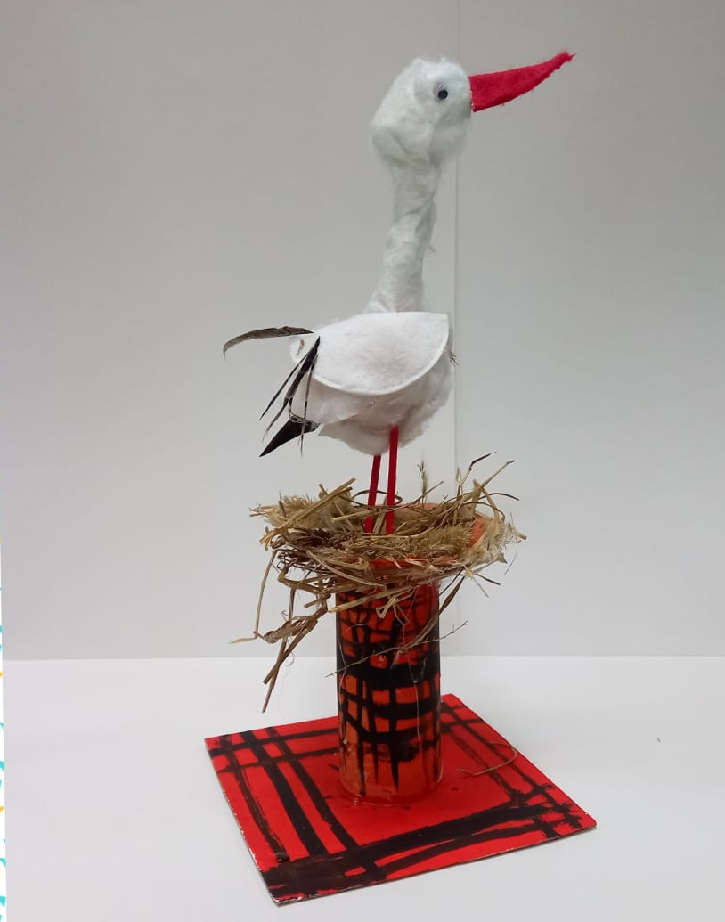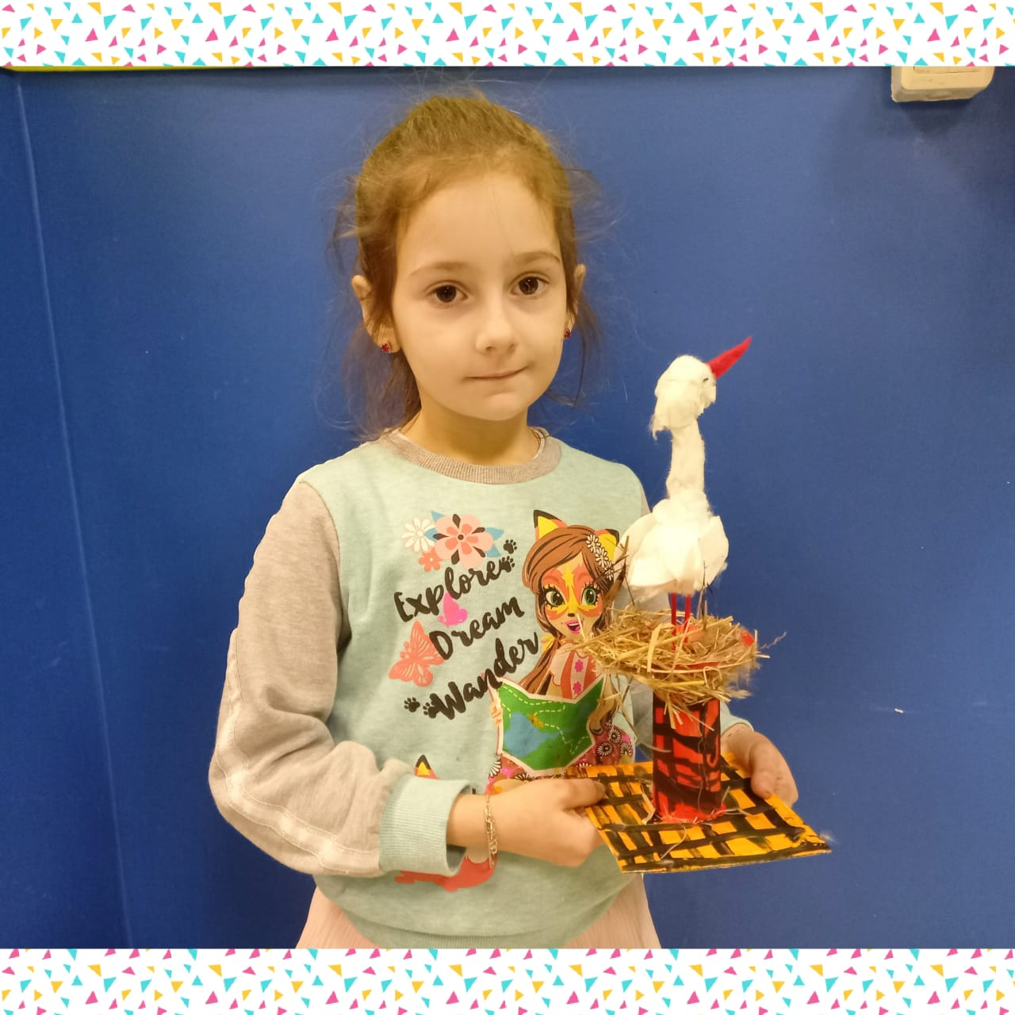
26.03 для ребят микрорайона и воспитанников КГБУСО «Дальнереченский СРЦН» «Надежда», прошла развлекательная игровая программа «Забавы из волшебного сундучка».
